МИНИCTEPCTBO НАУКИ И ВЫСШЕГО ОБРАЗОВАНИЯ РОССИЙСКОЙ ФЕДЕРАЦИИ ФЕДЕРАЛЬНОЕ ГОСУДАРСТВЕННОЕ АВТОНОМНОЕ ОБРАЗОВАТЕЛЬНОЕ УЧРЕЖДЕНИЕ ВЫСШЕГО ОБРАЗОВАНИЯ

«СЕВЕРО-КАВКАЗСКИЙ ФЕДЕРАЛЬНЫЙ УНИВЕРСИТЕТ»

**Кафедра прикладной информатики**

ОТЧЕТ ПО ЛАБОРАТОРНОЙ РАБОТЕ № 2

ДИСЦИПЛИНЫ «Информационно-коммуникационные технологии»

НА ТЕМУ:

**Выполнение задачи однофакторного дисперсионного анализа с использованием табличного процессора Excel**

**Выполнил:**

студент группы ПИН-б-о-21-1

Стороежнко Артем Владимирович

Проверил: ассистент кафедры прикладной информатики

Мартыновская А.С.

Ставрополь, 2023

**Цель работы:** научиться проводить однофакторный дисперсионный анализ, используя встроенные инструменты Excel, а также получить навыки применения однофакторного дисперсионного анализа в программе Mathcad.

Задание 1

Необходимо было установить, являются ли различия в среднем времени работы динамиков между производителями мобильных устройств значимыми. Исходные данные показаны на рисунке 1, результаты дисперсионного анализа – на рисунке 2.

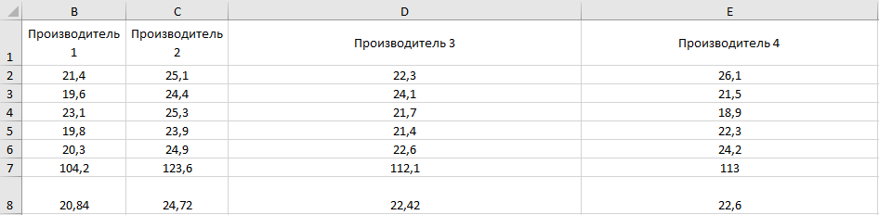

Рисунок 1 – Исходные данные для задания 1

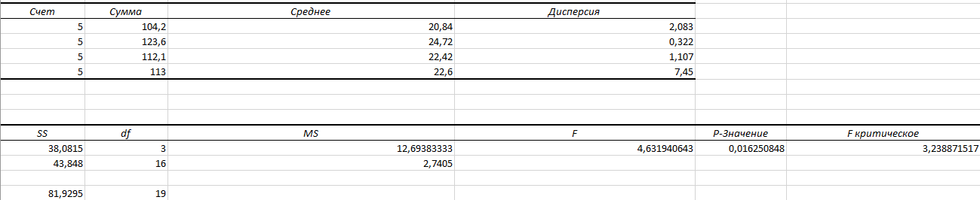

Рисунок 2 – Результаты дисперсионного анализа

Расчетное значение F – критерия, равное 4,63 больше табличного, равного 3,24, поэтому нулевая гипотеза о случайном характере зависимости времени работы динамиков от производителя отклоняется.

Значение эмпирического корреляционного отношения равно 0,68, что означает, что между временем работы динамиков и фирмой – производителем существует умеренно тесная связь.

Коэффициент детерминации равен 0,46, то есть время работы динамиков зависит на 46% от фирмы – производителя и на 54% от других факторов.

Задание 2

Необходимо было проверить нулевую гипотезу о влиянии фактора на качество объекта. Исходные данные приведены на рисунке 3, результаты дисперсионного анализа приведены на рисунке 4.

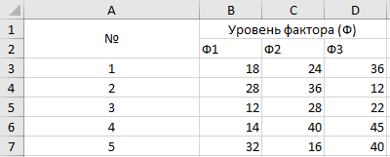

Рисунок 3 – Исходные данные для задания 2

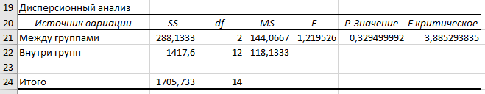

Рисунок 4 – Результаты дисперсионного анализа

Расчетное значение F – критерия Фишера меньше табличного, следовательно, нулевая гипотеза о случайном характере отклонений в качестве объекта в зависимости от фактора принимается.

Задание 3

Необходимо было установить, влияет ли методика изучения материала на степень его усвоения, определить степень этого влияния и узнать, есть ли статистически значимая тенденция возрастания показателей в порядке «первоисточник» - «учебник» - «компьютер». Исходные данные приведены на рисунке 5, результаты анализа – на рисунке 6.

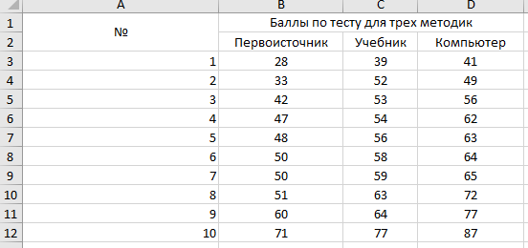

Рисунок 5 – Исходные данные для задания 3

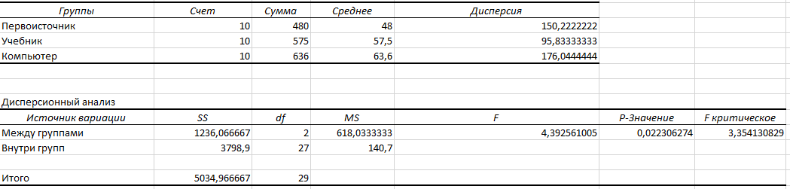

Рисунок 6 – Результаты дисперсионного анализа для задания 3

Расчетное значение F - критерия больше табличного, следовательно нулевая гипотеза о случайном характере отклонений в степени усвоения материала от источника отклоняется.

Значение эмпирического корреляционного отношения равно 0,5, что означает, что между методикой обучения и степенью усвоения материала существует умеренная связь.

Коэффициент детерминации равен 0,25, что означает, что степень усвоения материала зависит на 25% от методики обучения и на 75% от других факторов.